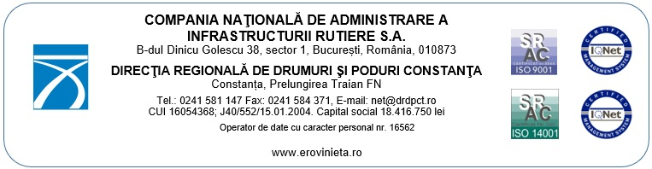

Anunț public privind depunerea solicitării de revizuire/actualizare a deciziei etapei de încadrare

C.N.A.I.R. S.A. prin DIRECȚIA REGIONALĂ DE DRUMURI ȘI PODURI CONSTANȚA, anunță publicul interesat asupra depunerii solicitării revizuirii/actualizării deciziei etapei de încadrare nr. 125/26.04.2021 emisă de APM Tulcea revizuită în data de 28.06.2021 pentru: “APĂRAREA ÎMPOTRIVA INUNDAŢIILOR A LOCALITĂŢII BABADAG, JUDEŢUL TULCEA/DEMOLARE ŞI REFACERE 5 PODURI PE DN 22 KM 210+291, KM 211+812, KM 212+045, KM 212+495, KM 213+600”, propus a se realiza în intravilanul oraşului Babadag, judeţul Tulcea, identificat prin DN 22, KM 210+291, KM 211+812, KM 212+045, KM 212+495, KM 213+600.
Informaţiile privind proiectul propus pot fi consultate la sediul Agenţiei pentru Protecţia Mediului Tulcea, Str. 14 Noimebrie nr. 5, de luni până joi între orele 08⁰⁰ – 16³⁰ şi vineri între orele 08⁰⁰ – 14⁰⁰ şi la sediul C.N.A.I.R. S.A. prin D.R.D.P. Constanţa, Str. Prel. Traian FN.
Observaţiile publicului se primesc la sediul Agenţiei pentru Protecţia Mediului Tulcea, Str. 14 Noimebrie, nr. 5, site http://apmtl.anpm.ro.

Director Regional,
Ec. Marian ICHIM

